IP-Kameras in OBS einbinden
Zuerst geht man in OBS und klickt auf das „+“ bei Quellen und wählt hier „Mediaquelle“.
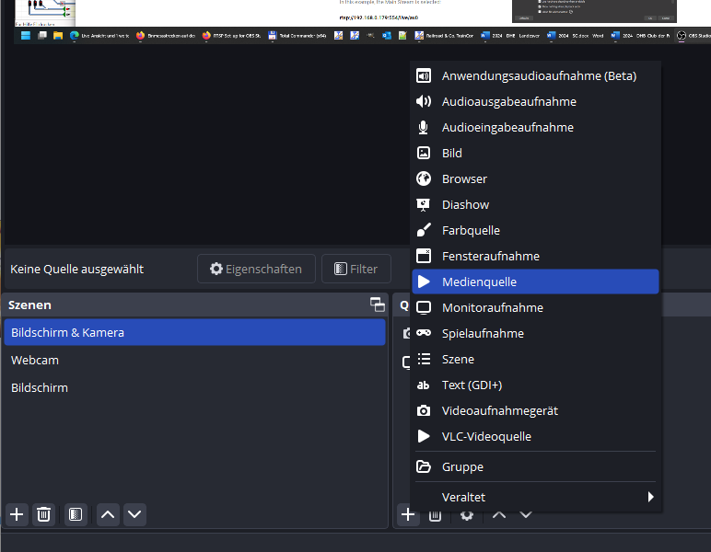
Anschließend vergibt amn der Kamera/Quelle einen Namen
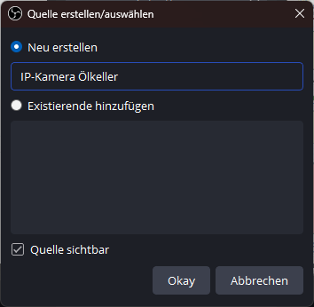
Danach wählt man den Punkt „Lakale Datei“ ab, danach erscheint ein neues Feld „Eingabe“.
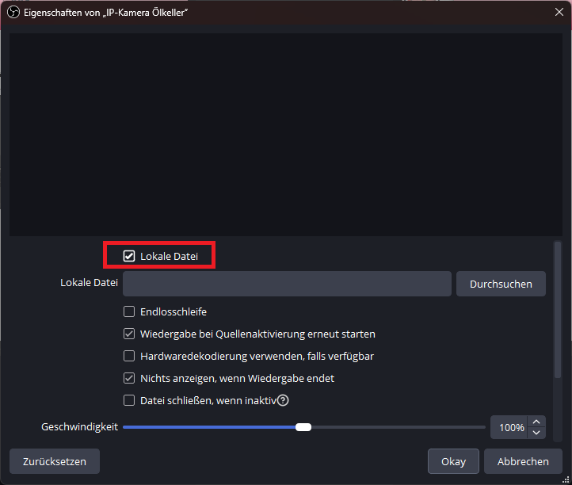
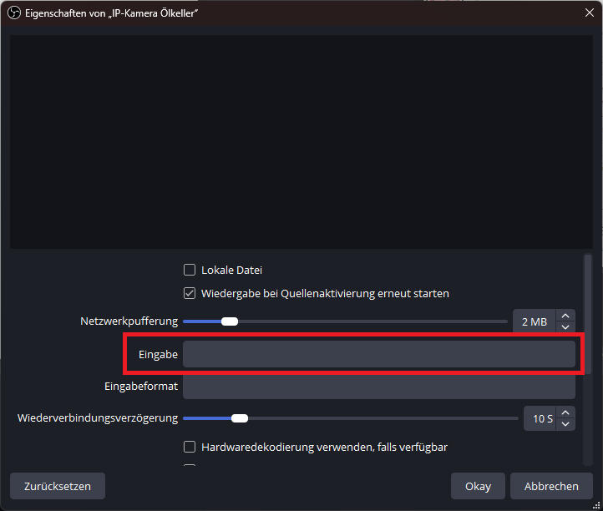
Nun wird da folgendes eingetragen:
rtsp:username:passwort@192.168.178.xxx/Streaming/Channels/101
You should check “Use hardware decode when available” if you have a GPU in the PC, always safer to check this for performance.

